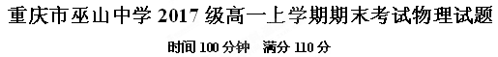
一、选择题（本题共12小题，每小题4分，共48分。其中9、10、11、12题为多选，其他为单选，多选题全部选对的得4分，选不全的得2分，有选错或不答的得零分。）
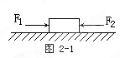
1、如图2－1所示，一木块放在水平桌面上，在水平方向上共受三个力，F₁，F₂和摩擦力，处于静止状态。其中F₁=10N，F₂=2N。若撤去力F₁则木块在水平方向受到的合外力为（ ）
A、10N向左 B、6N向右 C、2N向左 D、0
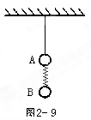
2、 如图2-9天花板上用细绳吊起两个用轻弹簧相连的两个质量相同的小球。两小球均保持静止。当突然剪断细绳时，上面小球A与下面小球B的加速度为 A．a₁=g a₂=g B．a₁=2g a₂=0
C．a₁=2g a₂=g D．a₁=0 a₂=g
3、如图所示，水平桌面上叠放着A、B两物体均与桌面相对静止不动，则B物体受力个数为( )
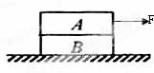
A、5个 B、4个
C、6个 D、3个
4、如图所示，质量为m_{A}的物体A和质量为m_{B}的B相对静止，以共同的速度沿斜面匀速下滑，则：( )
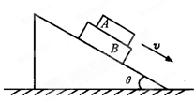
A．A、B间无摩擦力的作用
B．B受到的滑动摩擦力的大小为（m_{A}＋m_{B}）gsinθ
C．B受到的静摩擦力的大小为m_{A} gcosθ
D．取走A物后，B物将做匀加速直线运动
5、设物体运动的加速度为a、速度为v、位移为x．现有A、B、C、D四个不同物体的运动图象如图所示，物体C和D的初速度均为零，则其中表示物体做单向直线运动的图象是：( )
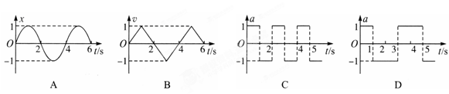
6、在自由落体运动中，第一个2s、第二个2s、和第5s这三段时间内，相对应的三段位移之比为：（ ）
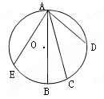
A．4∶12∶9 B．2∶6∶5 C．2∶8∶7 D． 1∶3∶5
7、如图所示，竖直圆环中有多条起始于A点的光滑轨道，其中AB通过环心O并保持竖直。一质点分别自A点沿各条轨道下滑，初速度均为零。那么，质点沿各轨道下滑的时间相比较： （ ）
A．质点沿着与AB夹角越大的轨道下滑，时间越短
B．质点沿着轨道AB下滑，时间最短C．轨道与AB夹角越小（AB除外），质点沿其下滑的时间越短
D．无论沿图中哪条轨道下滑，所用的时间均相同

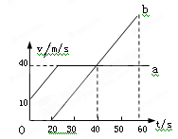
8、a、b两个物体从同一位置沿同一直线运动，它们的速度图象如图所示，下列说法正确的是( )
A．a、b加速时，物体a的加速度大于物体b的加速度
B．20s时，a、b两物体相距最远
C．60s时，物体a在物体b的前方
D．40s时，a、b两物体速度相等，相距200m

9、下列图像中描述的属于匀速直线运动的是（ ）
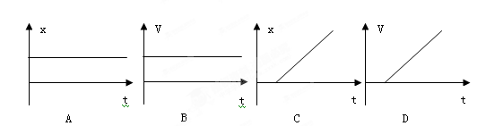
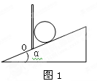
10、如图1所示，在倾角为α的斜面上，放一质量为m的小球，小球和斜坡及挡板间均无摩擦，当档板绕O点逆时针缓慢地转向水平位置的过程中（ ）
A．小球对斜面的压力逐渐减小
B．小球对斜面的压力逐渐增大
C．小球对档板的弹力先减小后增大
D．小球对档板的弹力先增大后减小

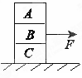
11、三个相同的物体叠放在水平面上，B物体受到水平拉力的作用，但三个物体都处于静止状态，如图所示，下列判断正确的是( )
A．各个接触面都是粗糙的 B．A与B的接触面可能是光滑的
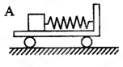
C．C与水平面的接触面可能是光滑的
D．B与C、C与水平面的接触面一定是粗糙的
12、如图所示，质量为10kg的物体A拴在一个被水平拉伸的弹簧一端，弹簧另一端固定在小车上，弹簧的劲度系数为100N／m，此时弹簧伸长了5cm,物体A和车均处于静止状态，g＝10m／s²。下列说法正确的是( )
A．物体A与小车间的最大静摩擦力大小一定等于5N
B．若让小车和物体一起以1m／s²的加速度向右运动，则物体受摩擦力方向向右，大小为5N
C．若设法把小车下面的水平面突然撤去，让小车自由下落，则撤去水平面的瞬间，物体A受两个力作用
D．若设法把小车下面的水平面突然撤去，让小车自由下落，则撤去水平面的瞬间，物体A的加速度大小为0．5m／s²
二、实验题（本题2小题，共16分）
13、（10分）在“探究加速度与力、质量的关系”实验中：
（1）为了消除小车与水平木板之间摩擦力的影响应采取做法是___________
A．将不带滑轮的木板一端适当垫高，使小车在钩码拉动下恰好做匀速运动
B．将不带滑轮的木板一端适当垫高，使小车在钩码拉动下恰好做匀加速运动
C．将不带滑轮的木板一端适当垫高，在不挂钩码的情况下使小车恰好做匀速运动
D．将不带滑轮的木板一端适当垫高，在不挂钩码的情况下使小车恰好做匀加速运动
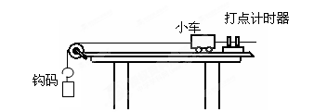
（2）为了减小实验误差，钩码的质量应___________（填“远大于”、“远小于”或“等于”）小车的质量；每次改变小车质量（或钩码质量）时，___________（填“需要”或“不需要”）重新平衡摩擦力。
（3）某同学在平衡摩擦力时把木板的一端垫得过高，所得的a－F图像为下图中的________；
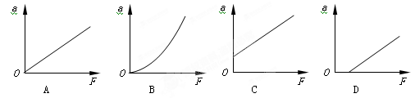
（4）本实验所采用的科学方法是：__________________
A．理想实验法
B．等效替代法
C．控制变量法
D．建立物理模型法
14、（6分）某同学用如右图所示装置测量重力加速度g，所用交流电频率为50 Hz。在所选纸带上取某点为0号计数点，然后每3个点取一个计数点，所有测量数据及其标记符号如下图所示
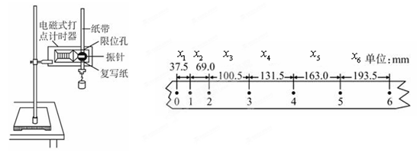
（1）本实验中，电磁式打点计时器所使用的电源是_____________（填“甲”或“乙”）
甲: 电压合适的50Hz的交流电源；
乙: 电压可调的直流电源；
（2）设相邻两个计数点的时间间隔为T，则计算重力加速度的表达式为______________________；重力加速度的计算结果是g=_____________________m/s²（结果保留3位有效数字）
三、计算题（本题共4小题，共46分。解答应写出必要的文字说明、方程式和重要演算步骤。只写出最后答案的不能得分。有数值计算的题，答案中必须写出数值和单位。）
15、（10分）如图2－22质量为M，倾角为α的楔形物A放在水平地面上。质量为m的B物体从楔形物的光滑斜面上由静止释放，在B物体加速下滑过程中，A物体保持静止。地面受到的压力多大？
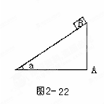

16、（10分）一个物体从塔顶落下，在到达地面前最后一秒内通过的位移为整个位移的9/25，求塔高（g=10m/s²）。

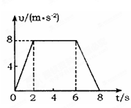
17、（12分）如图所示为一升降机由静止开始下降过程中的速度图像，升降机及其载重总质量为2.0t。
（1）由图象判断出升降机在哪段时间内出现超重、失重现象；
（2）分别求出第2S内、第5S内、第7S内悬挂升降机的钢索的拉力大小.（g取10m/s²）

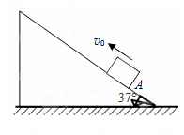
18、（14分）如图，足够长的斜面倾角θ=37°。一个物体以v₀=12m/s的初速度从斜面A点处沿斜面向上运动。物体与斜面间的动摩擦因数为μ=0.25。已知重力加速度g=10m/s²， sin37°=0.6，cos37°=0.8。求：
（1）物体沿斜面上滑时的加速度大小a₁；
（2）物体沿斜面上滑的最大距离x；
（3）物体沿斜面到达最高点后返回下滑时的加速度大小a₂；
（4）物体从A点出发到再次回到A点运动的总时间t。

高一物理参考答案
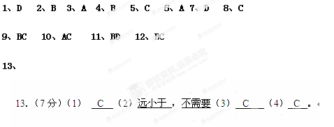

14、
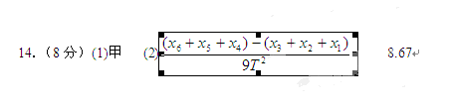

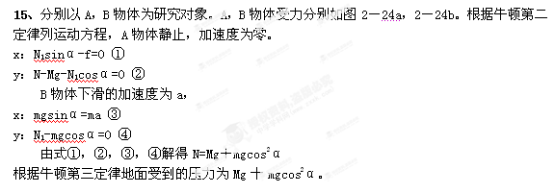

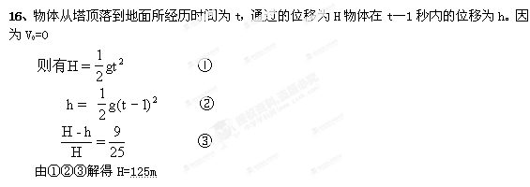

17、解：①6s－8s超重；0—2s失重
②$a_{1}={υ_{1}}/{t_{1}}=8/2$=4（m/s²）
F₁=mg－ma=1.2×10⁴（N）
a₂=0
F₂=mg=2×10⁴（N）
$a_{3}={υ_{2}}/{t_{3}}$=8/2=4（m/s²）
F₃=mg+ma=2.8×10⁴（N）
